# HISTORIAL DE VERSIONES

|  |  |  |  |
| --- | --- | --- | --- |
| N° | Fecha | Descripción de la modificación | Tipo de modificación |
| 01 |  |  |  |
| 02 |  |  |  |
| 03 |  |  |  |
| Etc. |  |  |  |

|  |  |  |  |
| --- | --- | --- | --- |
| Modificado por | Revisión | Fecha de aprobación | Fecha de validación |
|  |  |  |  |
|  |  |  |  |

# . POE principal

## 2. Objeto y campo de aplicación

El propósito del documento es dar instrucciones detalladas de como clonar un repositorio desde GitHub a nuestra maquina local y asi permitir a los usuarios realizar cambios, pruebas y mejoras sin perder el proyecto original y asi integrarse hasta que esta finalizado el proyecto

## 3. Definiciones y Acrónimos

* Carpeta: Es un contenedor digital donde se pueden agrupar archivos y otras carpetas, llamadas a su vez subcarpetas.
* Repositorio: Los repositorios, son una herramienta que almacena, administra y difunde los recursos producidos por miembros de las instituciones académicas en formato digital
* Solicitud de extraccion: Es la forma principal de que usted y otros usuarios de un repositorio puedan revisar, realizar comentarios y combinar los cambios en el código de una ramificación a otra.
* Code: Se denomina código fuente al conjunto de líneas de texto que expresan, en un lenguaje de programación determinado, los pasos que debe seguir el computador para la correcta ejecución de un programa específico.
* Rama(branch): Una rama o branch es una versión del código del proyecto sobre el que estás trabajando. Estas ramas ayudan a mantener el orden en el control de versiones y manipular el código de forma segura.

## 4. Check list

|  |  |  |
| --- | --- | --- |
| **Materiales DE ALTA PRIORIDAD** | | **TAREA COMPLETADA** |
| ☐ | Computadora con bateria |  |
| ☐ | Tener conección a Internet |  |
| ☐ | Tener instalado el Software(Visual Studio Code) |  |
| ☐ | Tener instalado Git |  |

## 5. Procedimiento

1.- Para poder crear una carpeta primero tenemos que asegurarnos de estar en nuestra rama y para eso tendremos que poner en la terminal ls, esto nos muestra el repositorio del GitHub, para entrar ella tendremos que poner cd “NombreDelRepositorio” y dar a la tecla enter, ahora pondremos el comando git Branch que nos mostrara que entramos a nuestra rama.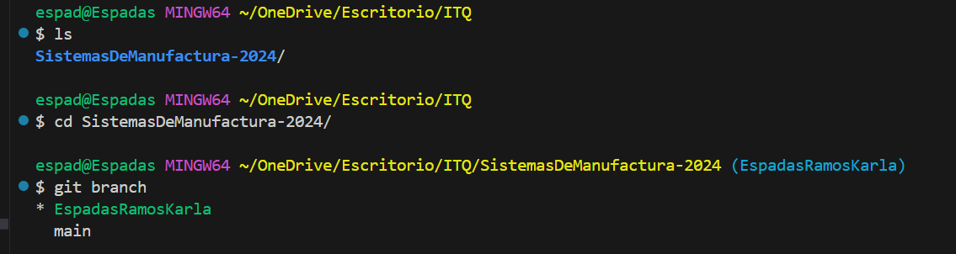

2- Para poder crear una carpeta en la barra lateral primeria del Visual Studio nos iremos donde se encuentra la carpeta ITQ y en la parte derecha nos mostrara una cinta de opciones para poder crear archivos y carpetas y para ello primero tendremos crear una carpeta con tu numero de lista

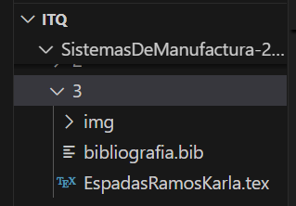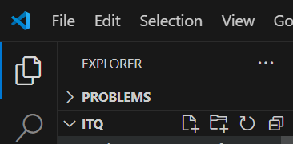

3- Dentro de esta crear otra carpeta que se llame img y otros dos archivos con el nombre bibliogafias.bib y y la otra que llevara tu nombre con el formato PascalCase.tex, quedando de esta manera

4- En la terminal escribe git add * y los archivos cambiaron de estado, apareciendo una A verde.

 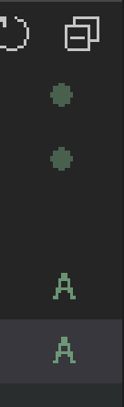

5- En la terminal hacer un comentario con el comando git commit -am “Mensaje” 

6.-Para subir tus archivos de la manera correcta utilizar el comando git push



7- Y así podemos ver la creación de las carpetas en github

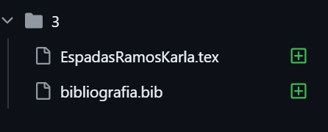

Bibliografías;

*StaticPageTitle*. (2015). Unam.mx. <https://www.ru.tic.unam.mx/tic/page/repositorio>

*Trabajo con solicitudes de extracción en repositorios de AWS CodeCommit - AWS CodeCommit*. (2024). Amazon.com. https://docs.aws.amazon.com/es_es/codecommit/latest/userguide/pull-requests.html#:~:text=La%20solicitud%20de%20extracci%C3%B3n%20contiene,caso%2C%20la%20ramificaci%C3%B3n%20predeterminada).

‌

Equipo editorial, Etecé. (2019, April 8). *Código Fuente - Concepto, usos y qué es código abierto*. Concepto; Concepto. <https://concepto.de/codigo-fuente/#:~:text=En%20inform%C3%A1tica%2C%20se%20denomina%20c%C3%B3digo,ejecuci%C3%B3n%20de%20un%20programa%20espec%C3%ADfico>.

*¿Qué es branch (rama) y cómo funciona un Merge en Git?* (2020). /Clases/1557-Git-Github/19947-Que-Es-Un-Branch-Rama-y-Como-Funciona-Un-Merge-En/. <https://platzi.com/clases/1557-git-github/19947-que-es-un-branch-rama-y-como-funciona-un-merge-en/#:~:text=Una%20rama%20o%20branch%20es,el%20c%C3%B3digo%20de%20forma%20segura>.

JVS-Informática. (2020, November 25). Carpeta. JVS Informática Blog; JVS-Informática. https://www.jvs-informatica.com/blog/glosario/carpeta/

‌

‌